Misure Elettriche N.O. - 21_11_2002 - Corso di Laurea in Ing. Elettronica e delle Telecomunicazioni
- (12 punti) In figura seguente è mostrato lo schermo di un oscilloscopio numerico con i coefficienti di deflessione verticale e orizzontale impostati su 5 V/div e 2 ms/div. Esprimere la misura del periodo (in ms), della frequenza (in Hz) e della fase (in gradi) tra i segnali V_{i} e V_{u} se l’accuratezza temporale è pari a ±(1% del fondo scala + 200 µs). (considerare 2 cifre decimali)
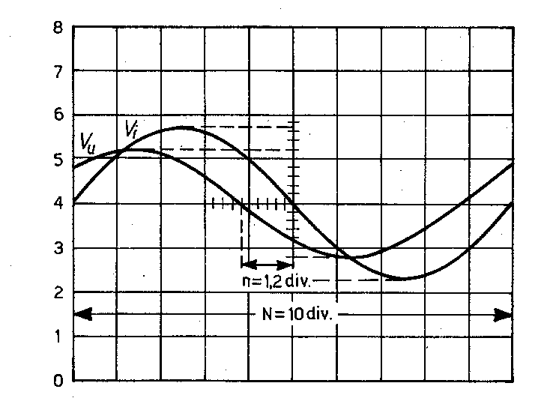
- (11 punti) Convertitori analogico/digitali a rampa semplice e a doppia rampa: schemi circuitali, espressione della V_{x} e confronto tra i due dispositivi. Fornire una valutazione dell'incertezza in entrambi i casi se: 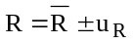, 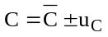, 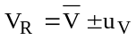dove si possono omettere le unità di misura e nel conteggio si considera il solo errore di quantizzazione.
- (7 punti) Sensori a effetto termoresistivo: classificazione, modelli di funzionamento e caratteristiche metrologiche importanti.

Misure Elettriche N.O. - 21_11_2002 - Corso di Laurea in Ing. Elettronica e delle Telecomunicazioni
- (12 punti) In figura seguente è mostrato lo schermo di un oscilloscopio numerico con i coefficienti di deflessione verticale e orizzontale impostati su 5 V/div e 2 ms/div. Esprimere la misura del periodo (in ms), della frequenza (in Hz) e della fase (in gradi) tra i segnali V_{i} e V_{u} se l’accuratezza temporale è pari a ±(1% del fondo scala + 200 µs). (considerare 2 cifre decimali)
- (11 punti) Convertitori analogico/digitali a rampa semplice e a doppia rampa: schemi circuitali, espressione della V_{x} e confronto tra i due dispositivi. Fornire una valutazione dell'incertezza in entrambi i casi se: , , dove si possono omettere le unità di misura e nel conteggio si considera il solo errore di quantizzazione.
- (7 punti) Sensori a effetto termoresistivo: classificazione, modelli di funzionamento e caratteristiche metrologiche importanti.

Misure Elettriche N.O. - 21_11_2002 - Corso di Laurea in Ing. Elettronica e delle Telecomunicazioni
- (12 punti) In figura seguente è mostrato lo schermo di un oscilloscopio numerico con i coefficienti di deflessione verticale e orizzontale impostati su 5 V/div e 2 ms/div. Esprimere la misura del periodo (in ms), della frequenza (in Hz) e della fase (in gradi) tra i segnali V_{i} e V_{u} se l’accuratezza temporale è pari a ±(1% del fondo scala + 200 µs). (considerare 2 cifre decimali)
- (11 punti) Convertitori analogico/digitali a rampa semplice e a doppia rampa: schemi circuitali, espressione della V_{x} e confronto tra i due dispositivi. Fornire una valutazione dell'incertezza in entrambi i casi se: , , dove si possono omettere le unità di misura e nel conteggio si considera il solo errore di quantizzazione.
- (7 punti) Sensori a effetto termoresistivo: classificazione, modelli di funzionamento e caratteristiche metrologiche importanti.

